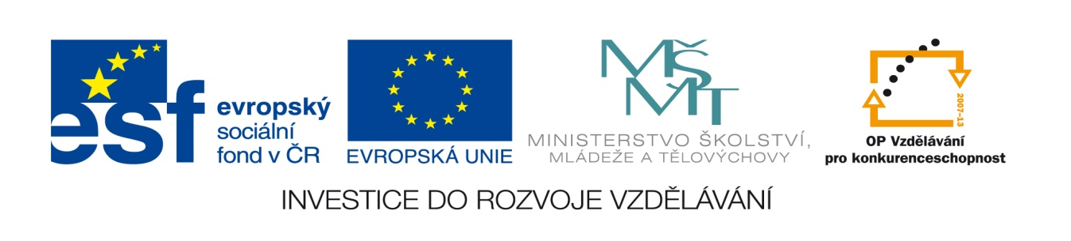

Název projektu: Moderní škola
Registrační číslo projektu: CZ.1.07/1.4.00/21.2511
Škola: Základní škola, Česká Lípa, Školní 2520, příspěvková organizace
Číslo klíčové aktivity: III/2
Sada: VY_32_INOVACE_VKZKB1/7

Druh učebního materiálu: anketa, průzkum
Cílová skupina: žáci 2. stupně základní školy
Typická věková skupina: 12 – 15
Předmět: výchova ke zdraví
Ročník: 6. – 9.
Anotace: Pracovní materiál slouží k zjištění, jak žáci svačí.
Klíčová slova: zdravá výživa, svačina, ovoce, pečivo, zelenina, mléko
Speciální vzdělávací potřeby: žádné
Datum: srpen 2011
Autor: Kamila Bubáková
Zdroje:
Autorem materiálu a všech jeho částí, není-li uvedeno jinak, je Kamila Bubáková.
Klipart www.office.microsoft.cz

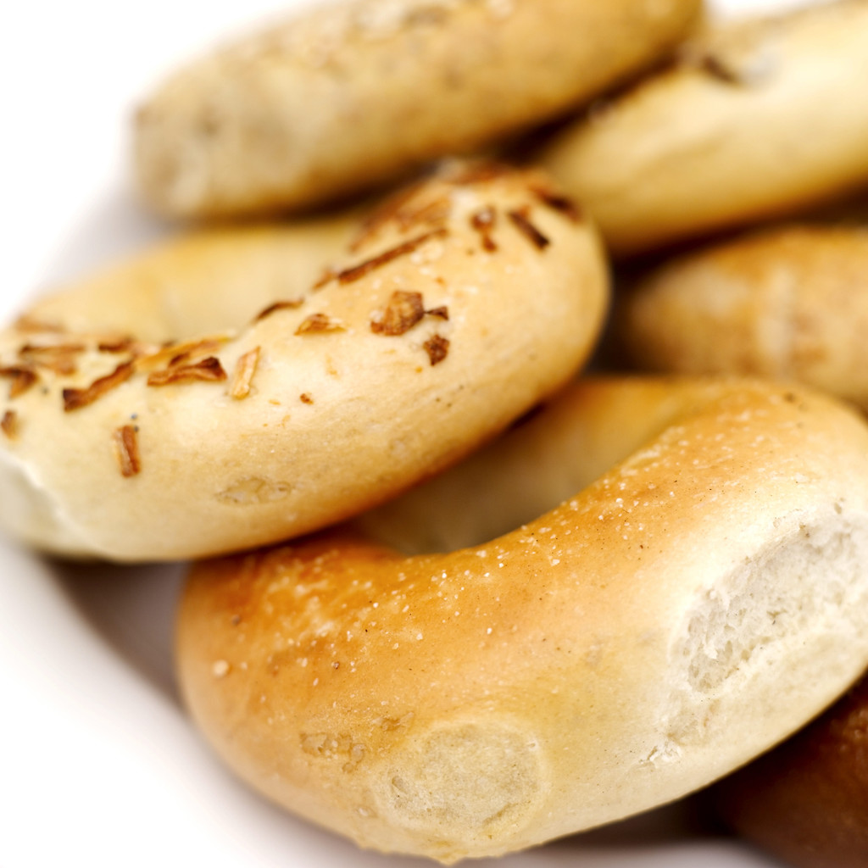Moje svačiny
- Ve škole svačím:
- Pravidelně
- Občas
- Někdy zapomenu
- Téměř nikdy
- Pití:
  - Mám vždy
  - Někdy
  - Nenosím
  - Když mám žízeň, někdo mi dá napít
  - 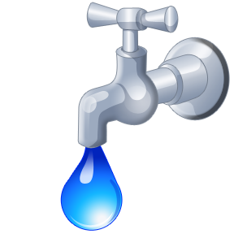Napiji se z kohoutku
- Za poslední týden jsem měl(a):
  - Obyčejnou vodu
  - Čaj
  - Mléko ochucené
  - Neochucené mléko
  - Limonády
  - 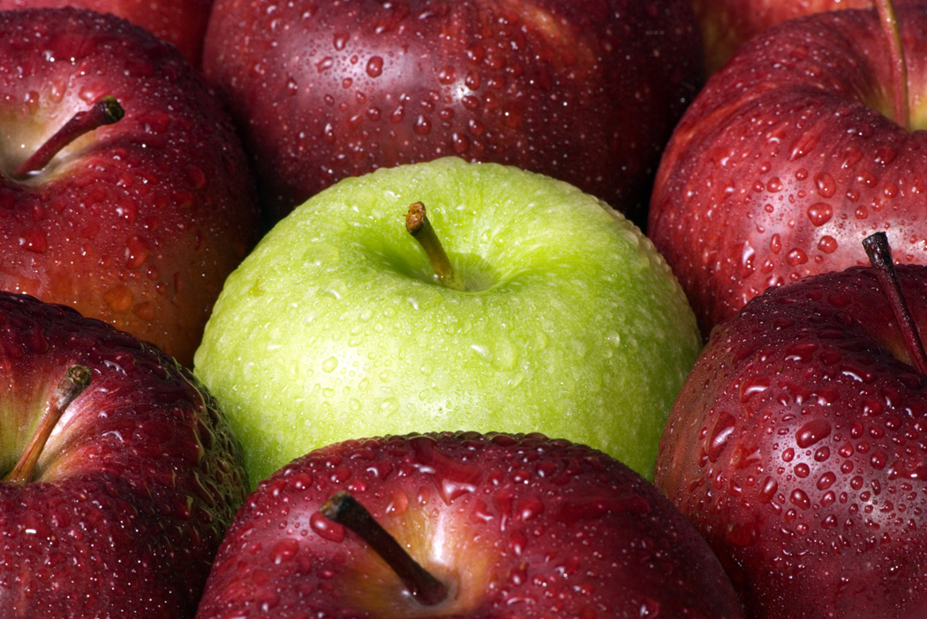Coca-colu
  - Džus
  - Minerálku
- Svačinu si:
  - Připravuji sám
  - Připravuji společně s rodiči, sourozencem…
  - Mám ji připravenou
  - Kupuji si ji
- V posledním týdnu jsem k svačině měl(a):
  - Jablko chleba
  - Hrušku rohlík
  - Hroznové víno celozrnné pečivo
  - Pomeranč housku
  - Mandarinku sušenky
  - Papriku párek v rohlíku
  - Mrkev sušenky
  - Rajče palačinky
  - Okurku salám
  - Kedlubny brambůrky
  - Zeleninový salát sýr
  - Jogurt tyčinky
  - Lipánek šunku
6. Navrhni, co by se ještě mohlo prodávat ve školní kantýně:
_________________________________________________________________

            - Úkol:
Podtrhni barevně, co máš nejraději (jen 6x).
            - Úkol:
Zakroužkuj 10 nejzdravějších potravin.

